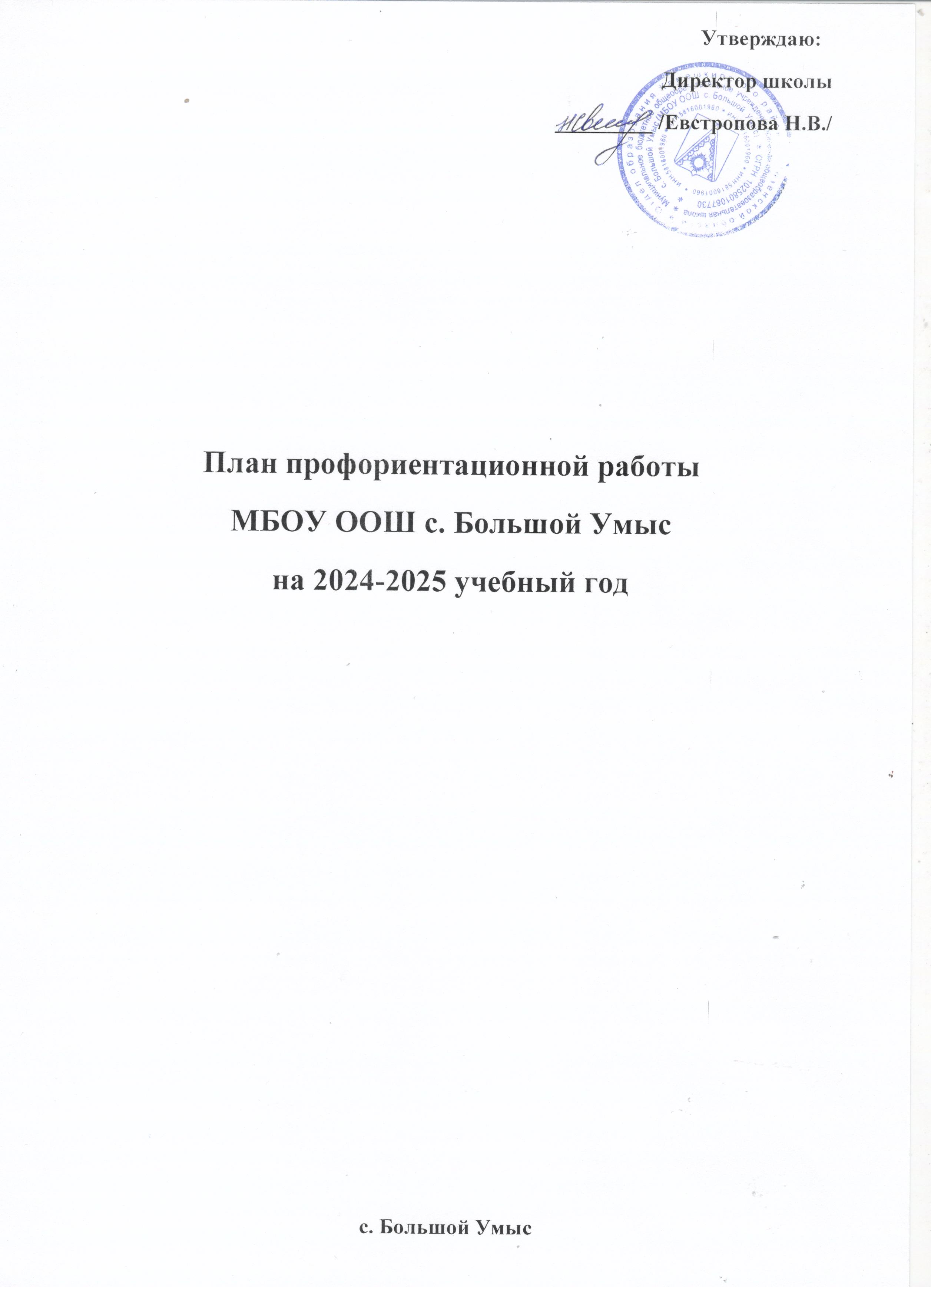

План профориентационной работы школы на 2024-2025 учебный год
(Основной уровень)

Цель: формирование готовности к профессиональному самоопределению обучающихся 6 - 9 классов общеобразовательных организаций.

Задачи основного уровня:
- построение системы содействия профессиональному самоопределению обучающихся общеобразовательных организаций, основанной на сочетании мотивационно- активизирующего, информационно-обучающего, практико-ориентированного и диагностико-консультационного подходов к формированию ГПС и вовлечении всех участников образовательного процесса;
- систематизация и обогащение инструментами и практиками региональных моделей профессиональной ориентации обучающихся;
- разработка плана профориентационной работы для групп, обучающихся по возрастам (6 - 7, 8 - 9 );
- разработка плана профориентационной работы с обучающихся с ОВЗ по разным нозологиям и возрастам;
- выявление исходного уровня сформированности внутренней (мотивационно-личностной) и внешней (знаниевой) сторон готовности к профессиональному самоопределению у обучающихся, а также уровня готовности, который продемонстрирует обучающийся после участия в профориентационной программе;
- формирование индивидуальных рекомендаций для обучающихся по построению образовательно-профессиональной траектории в зависимости от уровня осознанности, интересов, способностей, доступных им возможностей;
- информирование обучающихся о специфике рынка труда и системе профессионального образования (включая знакомство с перспективными и востребованными в ближайшем будущем профессиями и отраслями экономики России) посредством различных мероприятий, в т.ч. профессиональных проб;
- формирование у обучающихся профориентационных компетенций, необходимых для осуществления всех этапов карьерной самонавигации, приобретение и осмысление профориентационно значимого опыта, активного освоения ресурсов территориальной среды профессионального самоопределения, самооценки, успешности прохождения профессиональных проб, осознанного конструирования индивидуальной образовательно-

профессиональной траектории и ее адаптации с учетом имеющихся компетенций и возможностей среды;
- совершенствование профессиональных компетенций специалистов, ответственных за профориентационную работу в образовательной организации (педагогов-навигаторов) по формированию осознанности обучающихся и их готовности к профессиональному самоопределению через прохождение программы дополнительного профессионального образования (повышения квалификации);
- повышение активности и ответственности родителей в целях содействия обучающимся в формировании навыка осознанного выбора.

Планируемые результаты:
- для обучающихся 6 - 9 классов - развитие всех компонентов готовности к профессиональному самоопределению (в т.ч. повышение осознанности и самостоятельности в планировании личных профессиональных перспектив), построение индивидуальной образовательно-профессиональной траектории;
- для родителей - получение рекомендаций по возможной помощи самоопределяющимся подросткам, получение современной и актуальной информации о рынке образования и рынке труда (регионального и федерального уровней), включая информацию о наиболее перспективных и востребованных в ближайшем будущем профессиях и отраслях экономики Российской Федерации;
- для педагогов и специалистов - повышение квалификации в области методов и технологий профессиональной ориентации обучающихся. Применение методик, направленных на активизацию профессионального самоопределения, понимание возможностей и ограничений диагностических инструментов. Освоение новых, современных, научно обоснованных методик и технологий;
- для работодателей - привлечение мотивированных обучающихся к производственным задачам, повышение интереса к организации. Обучение наставников, работающих с учащимися.
Реализация плана предусматривает активное участие педагогов, родителей обучающихся МБОУ ООШ с. Большой Умыс сотрудников центра занятости населения и иных заинтересованных лиц в проведении профориентационных мероприятий, направленных на подготовку востребованных в регионе профессиональных кадров.

Профессиональная ориентация в школе - это система учебно-воспитательной

работы, направленной на усвоение учащимися необходимого объѐма знаний о социально-экономических и психофизических характеристиках профессий. Для благополучия общества необходимо, чтобы каждый выпускник школы находил, возможно, более полное применение своим интересам, склонностям, не терял напрасно время, силы, средства в поисках своего места в системе общественного производства, на котором мог бы принести наибольшую пользу и получить глубокое удовлетворение от своего труда. В школе профориентационная работа проводится администрацией учреждения, классными руководителями, учителями-предметниками, педагогом-
психологом, социальным педагогом, педагогом – организатором.
По результатам участия во всех мероприятиях основного уровня реализации Профориентационного минимума для обучающегося формируется индивидуальная рекомендация по построению образовательно-профессиональной траектории.
Форматы профориентационной работы Профориентационная работа реализуется в следующих форматах: УРОЧНАЯ ДЕЯТЕЛЬНОСТЬ
На выбор:
- Уроки общеобразовательного цикла, включающие элемент значимости учебного предмета для профессиональной деятельности. Используется интерактивный сервис "Конструктор будущего" в рамках проекта "Билет в будущее" или другие программы.
- Уроки профориентационной направленности в рамках учебного предмета "Технология". Рекомендованное количество: от 9 часов
ВНЕУРОЧНАЯ ДЕЯТЕЛЬНОСТЬ
Диагностический конструктор (2 этапа): несколько вариантов профориентационных онлайн-диагностик исходя из потребностей обучающихся - 4 часа
Профориентационный урок - 2 часа
Урок "Россия - мои горизонты" (для тех, кто впервые зарегистрирован в Проекте) - 2 часа Рефлексивный урок - 4 часа
Мероприятия на выбор:
- Профориентационные программы внеурочной деятельности;
- Дополнительные профориентационные уроки;
- Онлайн-уроки "Шоу профессий";
- Проектная деятельность.
Рекомендованное количество: 34 часа

ВОСПИТАТЕЛЬНАЯ РАБОТА
- Выставка "Лаборатория будущего" - 4 часа
- Профессиональные пробы на базе Площадки или на базе Платформы - 6 часов Мероприятия на выбор:
- Экскурсии в образовательные организации ВО или СПО;
- Экскурсии на производство;
- Конкурсы профориентационной направленности;
- Образовательные выставки.
Рекомендованное количество: от 12 часов
Может быть реализована в рамках внеурочной деятельности. ДОПОЛНИТЕЛЬНОЕ ОБРАЗОВАНИЕ
- Выбор и посещение занятий в рамках дополнительного образования с учетом склонностей и образовательных потребностей обучающегося.
Рекомендованное количество: от 3 часов
ВЗАИМОДЕЙСТВИЕ С РОДИТЕЛЯМИ (ЗАКОННЫМИ ПРЕДСТАВИТЕЛЯМИ)
- Родительское собрание (ознакомительное или итоговое) Рекомендуемое количество: от 2 часов

Профориентационные мероприятия на основном уровне:
- Профориентационные уроки;
- Онлайн-диагностика, направленная на выявление интересов и способностей обучающихся, уровня готовности к выбору профессионально-образовательной траектории, ценностных ориентиров, мотивации обучающихся и получение индивидуальных рекомендаций на этой основе;
- Групповой разбор результатов профориентационных диагностик (с использованием видеоматериалов), рефлексивный урок;
- Информационное сопровождение обучающихся и их родителей о возможностях открытого сегмента Платформы основного уровня Профориентационного минимума и организует регистрацию участников;
- Профессиональные пробы практического и/или моделирующего уровней (в онлайн или офлайн-формате);
- Профориентационные мероприятия по выбору: посещение мультимедийной выставки; посещение организаций территориальной образовательной и профессиональной среды (профессиональных образовательных организаций, организаций высшего образования и работодателей); организация проектной деятельности с учетом предпочитаемых

обучающимися профессиональных сфер и профилей обучения; участие в профориентационных мероприятиях федерального и регионального уровня.

№ п/п | Мероприятия | Участники | Сроки проведения |  | Ответственный
1. Организационно-информационная деятельность
1 | Оформление стендов,  наглядных пособий,  плакатов, методических материалов | Классные руководители | Сентябрь |  | Зам. Директора по ВР
2 | Проведение анализа результатов профориентации за прошлый год, выявление трудоустройства и поступления в учреждения НПО, СПО и высшего  образования выпускников 9- х классов | Классные руководители выпускников 9- классов | Сентябрь |  | Зам. Директора по ВР
3 | Координирование работы педагогического коллектива | Педагогический коллектив | Сентябрь май | - | Зам. Директора по ВР
4 | Осуществление  взаимодействия с ЦЗН, предприятиями,  учреждениями НПО, СПО | Обучающиеся 6- х – 9 классов | Сентябрь май | - | Администрация школы,  ,педагог- навигатор
5 | Уточнение и дополнение количества участников  проекта «Билет в будущее» | Обучающиеся 6- х – 7 классов | Сентябрь |  | Школьный администратор БвБ,  педагог –навигатор
2. Информационно-консультационная деятельность с педагогическими работниками
1 | Оказание помощи в разработке, организации и проведении воспитательных  мероприятий | Классные руководители | Сентябрь май | - | Школьный администратор БвБ
2 | Организация консультаций:  - «Основные направления работы классного руководителя по знакомству обучающихся с миром профессий»;  - «Формула выбора профессии»;  - «Изучение личностных  особенностей и способностей учащихся» | Классные руководители | Сентябрь май | - | Школьный администратор БвБ

3 | Педсовет «Воспитание как  приоритет государственной |  | Педагогический коллектив |  | январь |  | Заместитель директора по ВР
 | политики»
 | - роль профориентационной
 | работы учителя в создании
 | современной личности
4 | Теоретический семинар  «Организация работы с |  | Педагогический  коллектив |  | сентябрь |  | Школьный администратор БвБ
 | детьми «группы риска» и
 | семьями, состоящими на
 | различных видах
 | профилактического учета»
5 | Подготовка по программе дополнительного  профессионального образования |  | Педагог навигатор | – | Сентябрь декабрь | – | Школьный администратор БвБ
3. Профориентационные мероприятия с обучающимися
1 | ВУД  Курс  профессионального самоопределения  школьников «Знакомство с миром профессий» | 1- 4 классы |  |  | Каждый четверг сентябрь май | – | Классные  руководители 1- 4 классов
2 | Курс внеурочной деятельности "Россия – мои горизонты". | 8- 9 классы |  |  | Каждый четверг сентябрь  май | – | Классные  руководители 8-х – 9 классов
3 | Участие во Всероссийском проекте по профориентации  «Билет в будущее» | 6- 7 классы |  |  | Сентябрь  май | – | Классные руководители,  педагог –навигатор
4 | Участие обучающихся во Всероссийском проекте открытые онлайн-уроки  «ПроеКТОриЯ» | 8-9 классы |  |  | Сентябрь май | – | Классные руководители,  Школьный администратор БвБ
6 | Участие в проекте  «Экономика региона в руках молодого поколения» | 8-9 классы |  |  | Сентябрь май | – | Классные руководители,

7 | Школьный  профориентационный  марафон (беседы, дискуссии, мастер-классы, коммуникативные и  деловые игры) |  | 2 – 9 классы | Апрель |  | Классные руководители,
8 | Организация и проведение - классных часов по профориентации |  | 1 – 9 классы | Сентябрь май | – | Классные руководители.
9 | Уроки профориентационной направленности в рамках учебного предмета  «Труд» |  | 1 – 9 классы | Сентябрь май | – | Учителя –  предметники
10 | Уроки  общеобразовательного цикла, включающие элемент значимости учебного предмета для  профессиональной деятельности |  | 1 – 9 классы | Сентябрь май | – | Учителя –  предметники
11 | Участие обучающихся в днях открытых дверей учреждений НПО,  СПО и высшего образования |  | 8-9 классы | Сентябрь май | – | Классные руководители
12 | Участие обучающихся в работе ярмарки вакансий ЦЗН с целью знакомства с учреждениями СПО и  высшего образования и рынком труда |  | 8-9 классы | Март - апрель |  | Классные руководители
13 | Организация деятельности по созданию портфолио  выпускников школы |  | 8-9 классы | Сентябрь май | – | Классные руководители
14 | Вовлечение учащихся в общественно-полезную  деятельность в соответствии с познавательными и профессиональными  интересами |  | 1 – 9 классы | Сентябрь май | – | Учителя –  предметники, классные руководители
15 | Онлайн-уроки  профессий" | "Шоу | 7-9 классы | Сентябрь  май | – | Классные  руководители
16 | Проектная деятельность |  | 4-9 классы | Сентябрь май | – | Учителя –  предметники,  классные руководители
4. Профориентационная деятельность с родителями
1 | Проведение  индивидуальных |  | 1-9 классов | Май |  | Классные

 | консультаций с родителями по проблемам выбора учебных предметов, курсов, модулей формируемой части учебного  плана, внеурочной деятельности |  |  |  |  | руководители
2 | Родительские | собрания | Родители обучающихся  1-9 классов | Сентябрь май | – | Администрация школы, классные  руководители
3 | Привлечение родителей к участию в проведении мероприятий классно-  урочной системы |  | Родители обучающихся 1-9 классов | Сентябрь май | – | Администрация школы, классные руководители

